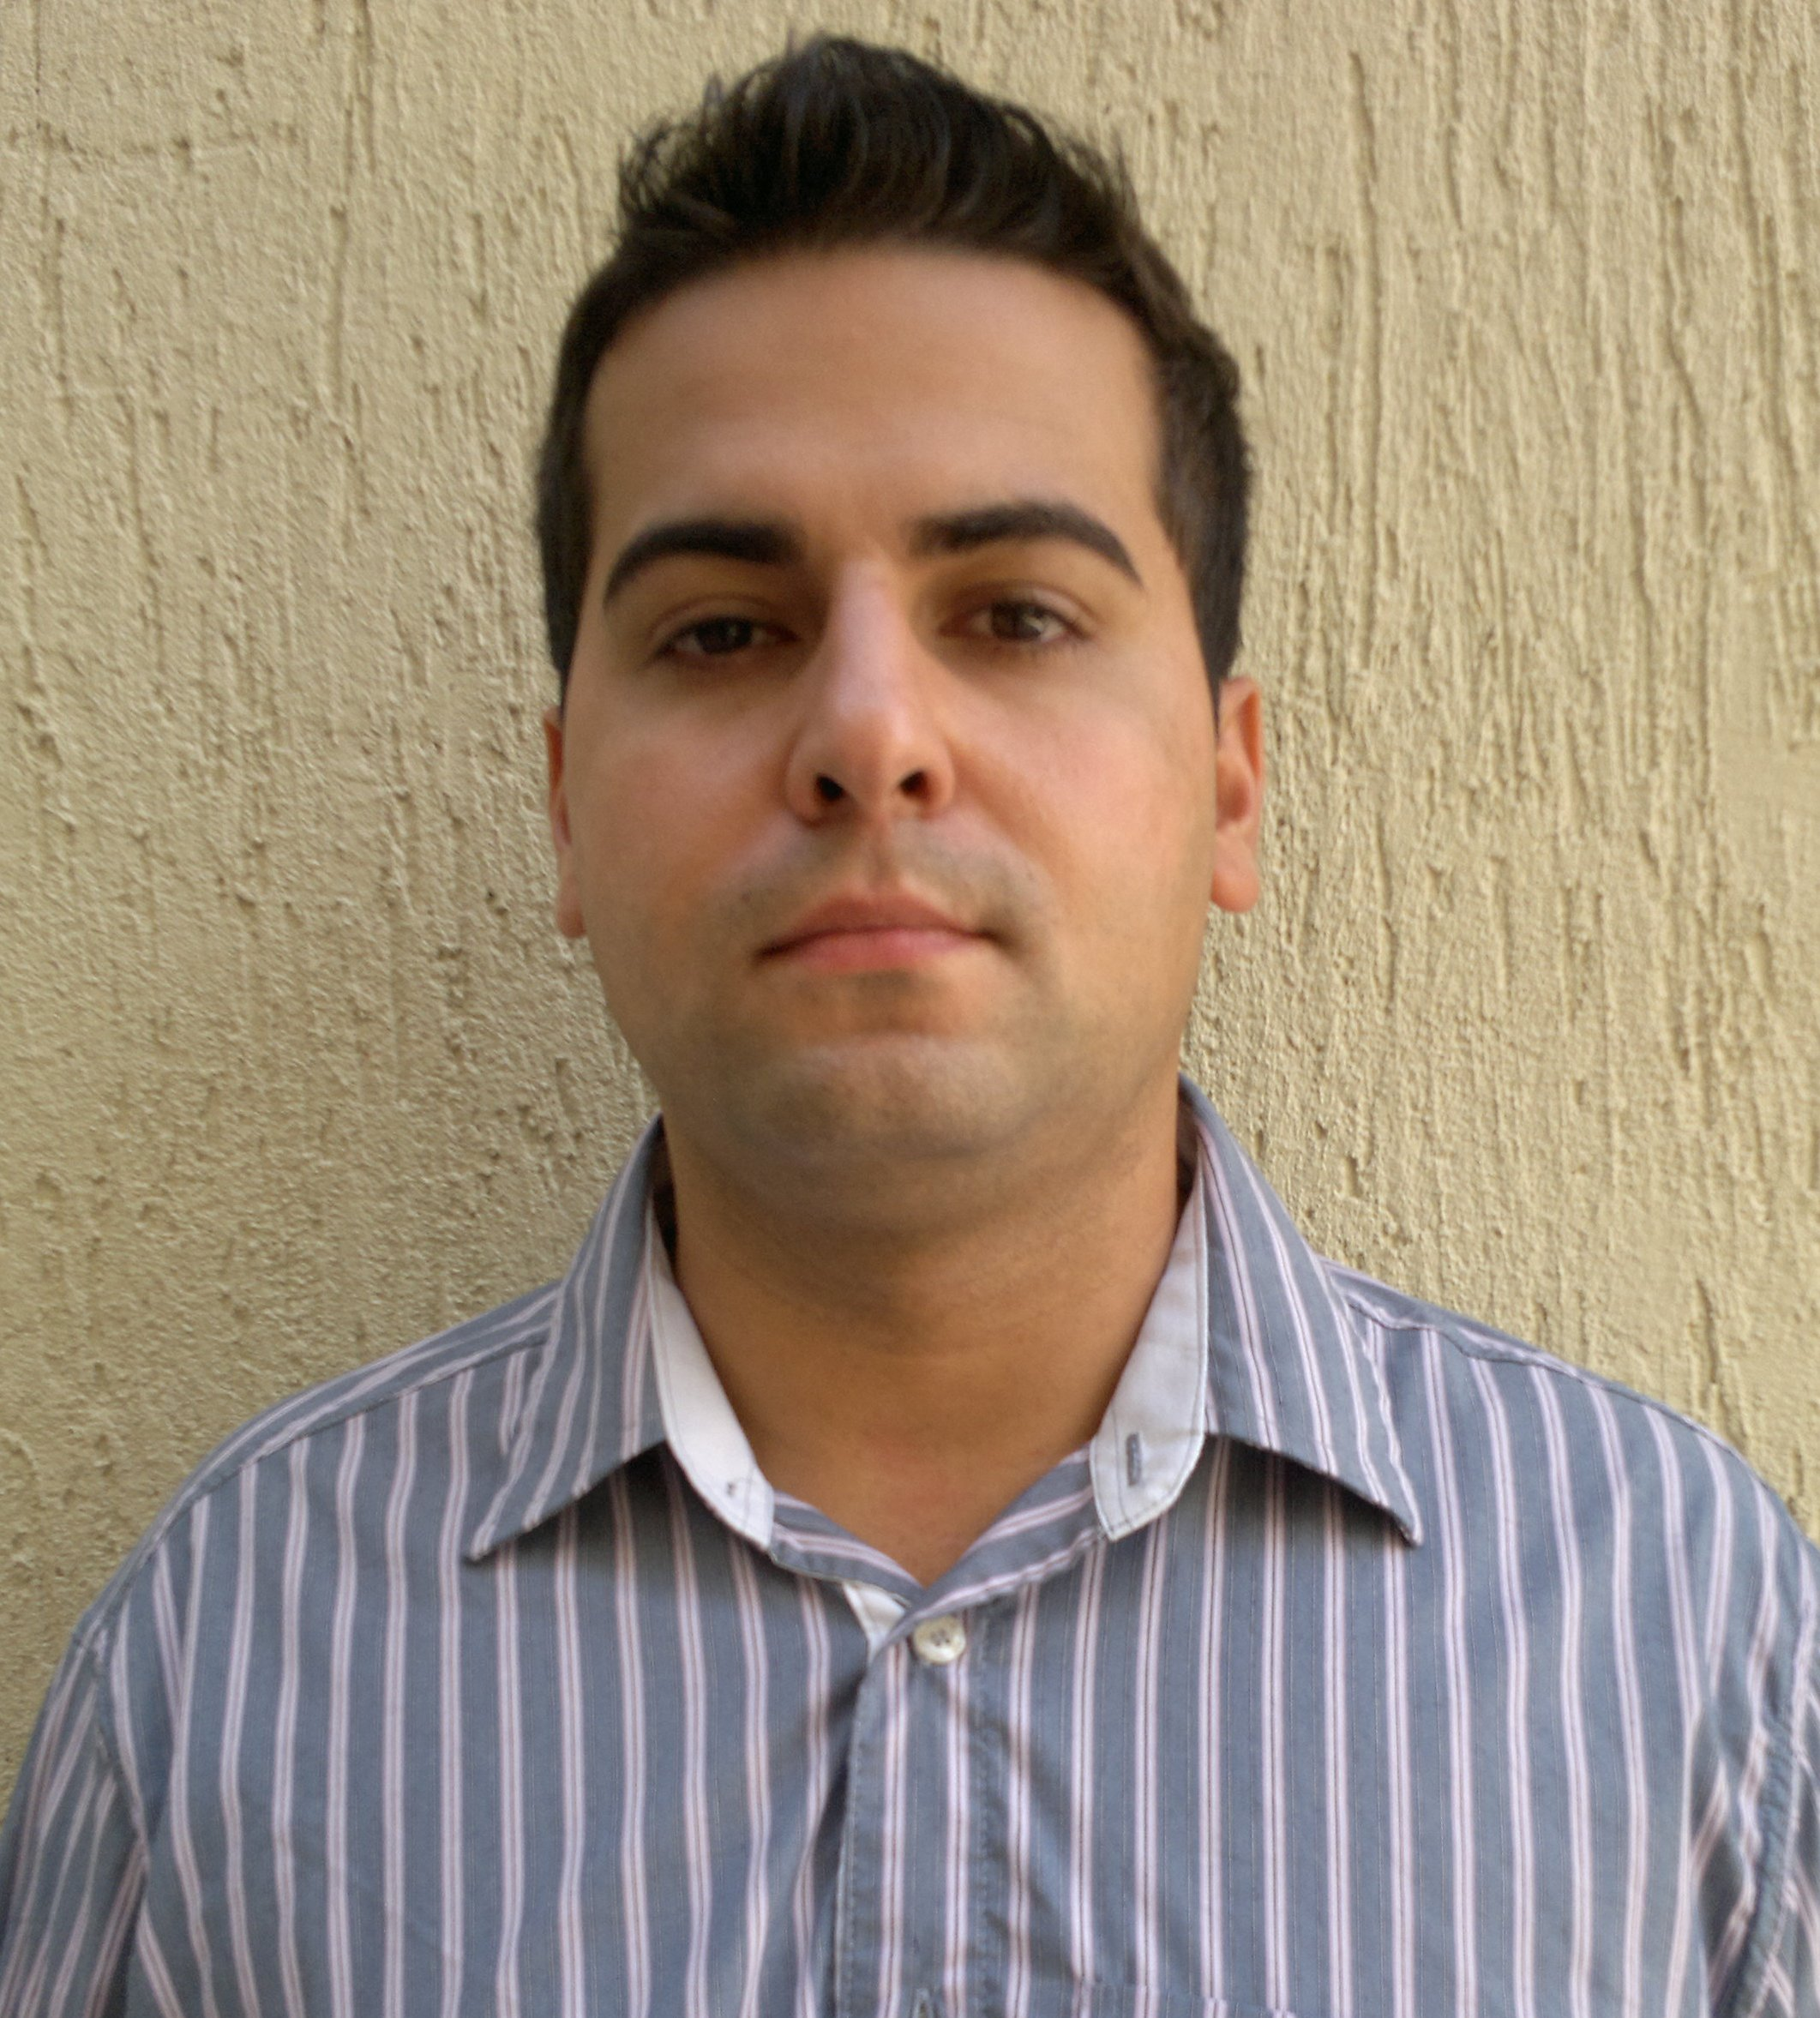

Fabio Dias De Carvalho

Brasileiro, Nascimento: 28/02/1988, Solteiro.

Endereço: Rua Mathias Velho nº142 Apto. 201 Bl-H

Fone: (51)8204-7833 / 8202-9443

E-mail: fabio.dias.carvalho@hotmail.com
CREA: RS204777

Assunto _________________________________________________

Técnico de Mecânica Industrial

Histórico Profissional_____________________________________

Empresa: M. Mello & CIA. Ltda (Posto Kabana)
Período: 20/08/2009 a 06/03/2014
Função: Frentista

Empresa: Indústria e Comércio Bastos Ltda
Período: 10/04/2013 a 14/08/2013
Função: Estágio de Técnico em Mecânica
Carga horária do estágio: 500 horas;

Formação_________________________________________________

Ensino médio Completo - Escola Estadual Frederico Guilherme Schmidt.
Técnico em Mecânica Industrial Completo - Escola Técnica Estadual Parobé

Cursos Complementares__________________________________

Informática básica - Datacontrol

Referências Pessoais_____________________________________

Responsável, dinâmico que busca conhecimento e desafios.

Pretensão Salarial_____________________________________

Salário á combinar

